铝合金减速器拆装模型
减速器系列指原动机与工作机之单独立的闭式传动装置，用来降低转速和相应地增大转矩。本系列减速器专供学校开设“减速器拆装实验”用。实验的目的在于让学生了解减速器的基本结构，以及减速器的装配技术要求，为正确选用减速器类型和设计减速器装配图提供技术支持。
性能规格
1.减速器的结构尺寸适合学生折装实验用,重量仅为10~40kg；
2.减速器为全铝制模型，可拆装；
3.减速器参考标准减速器进行人性化设计,外观美观大方；
4.减速器中零件的公差配合既考虑设计要求，也考虑了拆装的特别需要。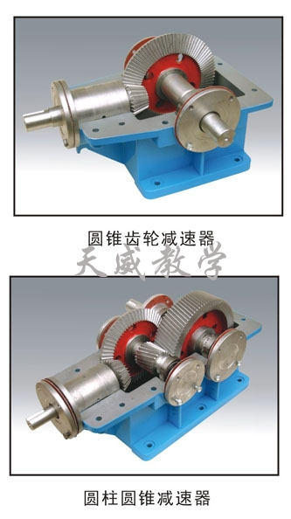
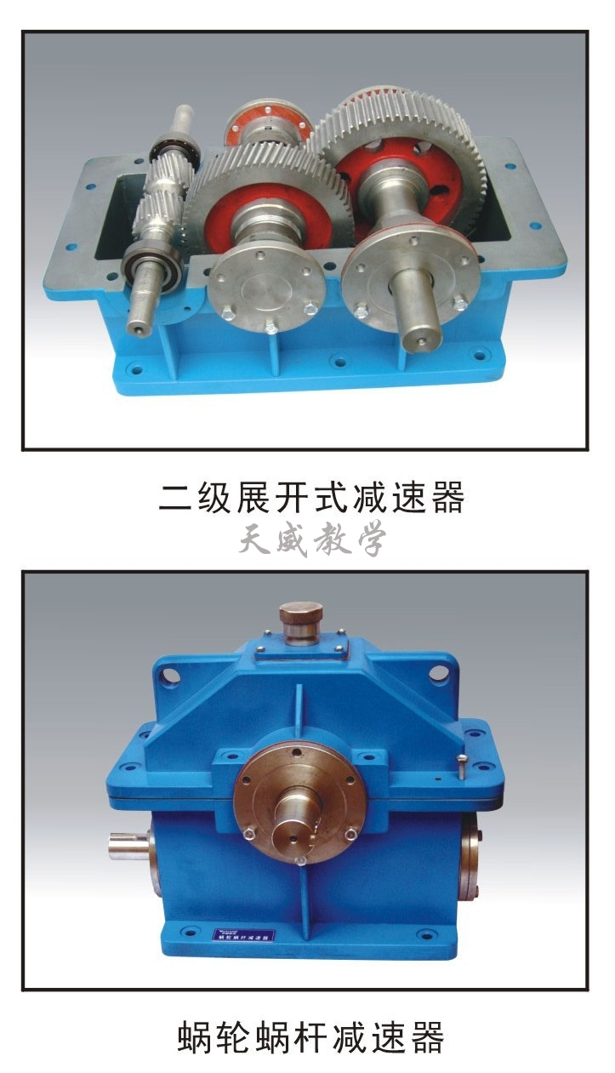
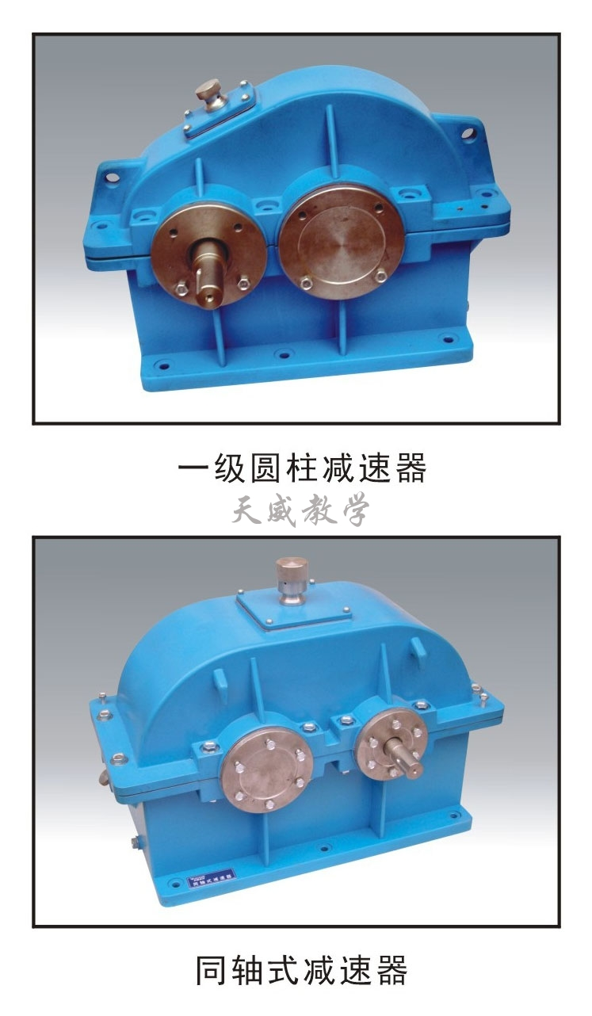
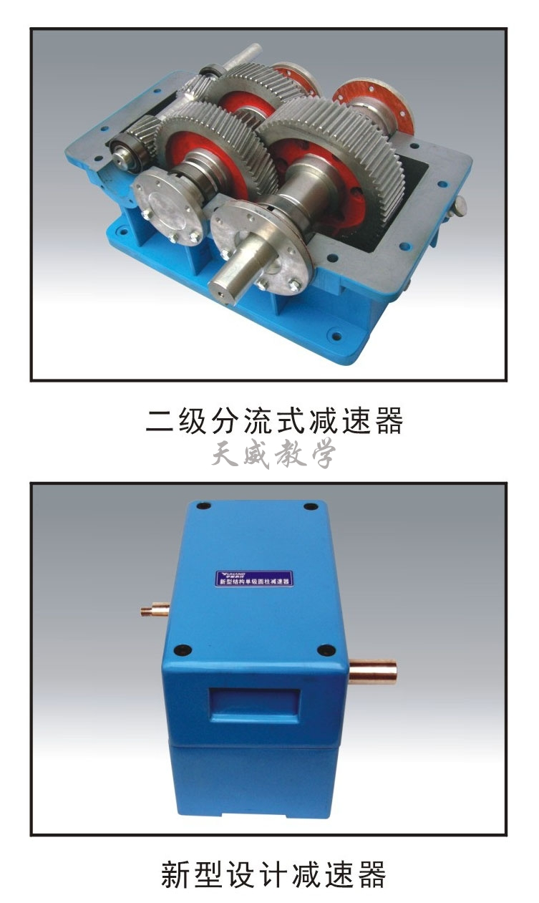

产品名称 | 外形尺寸（mm）
圆锥齿轮减速器 | 500×350×315
圆柱圆锥减速器 | 550×460×360
二级展开式减速器 | 535×330×294
二级分流式减速器 | 540×360×300
一级圆柱减速器 | 450×400×340
蜗轮蜗杆减速器 | 420×320×400
新型设计减速器 | 420×320×400
同轴式减速器 | 560×420×35

